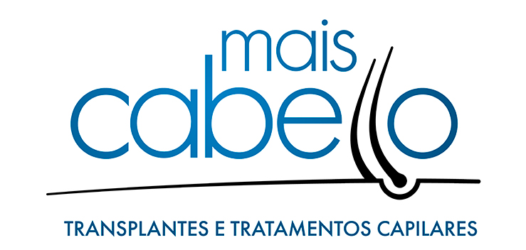

DIAS 21 E 22 DE JULHO
Malvino Salvador cumpre agenda de beleza e gastronomia em Manaus
O ator Malvino Salvador aterrissa em Manaus, no próximo dia 21, para cumprir agenda especial pela Clínica Mais Cabello, da qual é sócio junto à atriz Debora Secco.
Apresentar a nova equipe médica e técnica da unidade em Manaus e ainda lançar novos produtos e serviços estão entre os compromissos do ator. Ele também receberá a mídia num coquetel especial no restaurante Belle Époque, que estará em funcionamento na varanda do Teatro Amazonas, durante todo o 10º Amazonas Green Jazz Festival.
O evento sob o nome de “Gastrô, Beauty and Jazz” terá ainda a presença da tricologista, membra da Academia Brasileira de Tricologia, Sandra Perondi, que é também a especialista em protocolos de terapia capilar da Mais Cabello.
Malvino Salvador estará ainda na unidade da clínica, no Vieiralves, no próximo dia 22, observando in loco as novidades nos procedimentos de tratamento capilar.
“Será um prazer conversar com a mídia de Manaus e também com o público sobre beleza, algo que nos empodera e ainda mais sobre os produtos e serviços de ponta da maior rede de tratamento e transplante capilar do Brasil”, declarou.
Gastrô, Beauty and Jazz
Durante o “Gastrô, Beauty and Jazz” no Belle Époque, serão apresentados os principais procedimentos que fazem parte do portfólio da Mais Cabello.
Outros destaques do evento são as informações sobre os transplantes capilares masculinos e femininos, que antes da chegada da Mais Cabello em Manaus estavam disponíveis apenas em outros Estados e países. Feitos de forma indolor e rápida (o paciente já pode retomar suas atividades normalmente no dia seguinte), os transplantes estão conquistando o público por serem feitos de forma minimamente invasiva e sem cicatriz, possibilitando maior liberdade na escolha dos cortes de cabelo.
Em Manaus, a clínica Mais Cabello está localizada na rua Rio Javari, nº 684, no Vieiralves.

Assessoria de Comunicação:
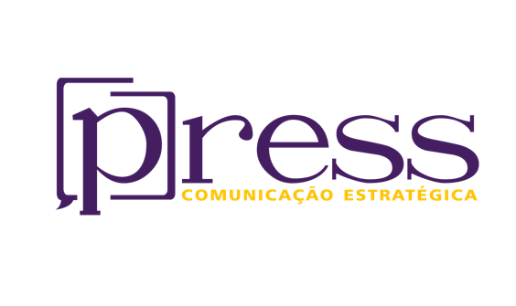
(92) 98812-3270 // 99982-5727

